 | Министерство науки и высшего образования Российской Федерации  Федеральное государственное автономное образовательное учреждение  высшего образования  «Московский государственный технический университет  имени Н.Э. Баумана  (национальный исследовательский университет)»  (МГТУ им. Н.Э. Баумана)
ФАКУЛЬТЕТ «Специальное машиностроение»
КАФЕДРА «Колесные машины»
РАСЧЕТНО-ПОЯСНИТЕЛЬНАЯ ЗАПИСКА
К КУРСОВОМУ ПРОЕКТУ РАБОТА
НА ТЕМУ

Гибридная бесступенчатая
коробка передач легкового автомобиля
полной массы 1600 кг колесной формулы 4х2

Студент группы СМ10-71Б И. Ю. Джабаев
(Подпись, дата)
Руководитель курсового проекта М. Л. Шаболин
(Подпись, дата)

Нормоконтролер Р.Б. Гончаров
(Подпись, дата)

2026 г.
РЕФЕРАТ

Расчетно-пояснительная записка 40 с., 31 рис., 2 табл., 6 источников.
БЕССТУПЕНЧАТАЯ КОРОБКА ПЕРЕДАЧ, ВАРИАТОР, ТЯГОДИНАМИЧЕСКАЯ ХАРАКТЕРИСТИКА, КЛИНОВЫЙ ВАРИАТОР, ТОЛКАЮЩИЙ РЕМЕНЬ
Объектом разработки является бесступенчатая коробка передач автомобиля 4x2 полной массой 1,6 тонны.
Цель работы — спроектировать бесступенчатую коробку передач, удовлетворяющую техническим требованиям; провести необходимые расчеты, подтверждающие работоспособность систем.
В начале был проведен анализ бесступенчатых коробок передач, на основе которого в рамках курсового проектирования был выбран клиновый вариатор с толкающим ремнем.
В результате моделирования были разработаны 3-D модели деталей существующей бесступенчатой коробки передач автомобиля Nissan Tiida и ее общая сборка с возможностью отслеживания кинематики. Были проведены тягодинамические расчеты и поверочный расчет прижимной силы конусов вариатора. Был также проведен расчет на прочность методом конечных элементов одного из конусов, в результате которого были получены положительные результаты: конструкция полностью выдерживает заданные нагрузки.
Полученная бесступенчатая коробка передач удовлетворяет всем заявленным требованиям и может быть использована для автомобиля 4x2 полной массой 1,6 тонны.

СОДЕРЖАНИЕ

ВВЕДЕНИЕ 6
1 Обзор бесступенчатых коробок передач 7
1.1 Клиновый вариатор 7
1.1.1 Сухой ремень 8
1.1.2 Цепь 9
1.1.3 Толкающий ремень 10
1.1.4 Обзор применения клиновых вариаторов 11
1.2 Тороидальный вариатор 12
1.3 Конусный вариатор 12
1.4 Электрический вариатор 13
1.5 Гидростатический вариатор 14
1.6 Анализ рынка бесступенчатых коробок передач 15
1.7 Описание выбранной тяговой системы 16
1.7.1 Модель вариатора 16
1.7.2 Модель двигателя 16
1.7.3 Эффективность вариатора 18
2 Тягово-динамический расчет 19
2.1 Внешняя скоростная характеристика 19
2.2 Определение передаточных чисел трансмиссии 19
2.2.1 Расчётные соотношения 20
2.2.2 Результат 21
2.3 Тяговый баланс 21
2.3.1 Тяговая сила 21
2.3.2 Силы сопротивления движения 22
2.3.3 Графическое построение 22
2.4 Динамический фактор 24
2.5 Ускорение автомобиля 25
2.6 Поверочный расчёт прижимной силы конусов вариатора 26
2.7 Дано 27
2.8 Расчёт 27
3 Расчет методом конечных элементов 29
3.1 Граничные условия и нагрузки 31
3.2 Результаты расчёта 36
ЗАКЛЮЧЕНИЕ 39
СПИСОК ИСПОЛЬЗОВАННЫХ ИСТОЧНИКОВ 41

ВВЕДЕНИЕ

Двигатель является ядром любого транспортного средства. Как и любой другой узел автомобиля, он должен оставаться компактным, лёгким и мощным. По этой причине двигатели проектируются высокооборотистыми, с относительно небольшим крутящим моментом. Для передачи мощности от двигателя к колёсам, преобразования момента и оборотов, а также для поддержания работы двигателя в оптимальном диапазоне во всех режимах движения применяются трансмиссии.
Трансмиссии бывают двух типов: ступенчатые и бесступенчатые. Ступенчатые трансмиссии - механические, автоматические и роботизированные - используют зубчатые передачи, где каждая пара шестерёнок отвечает за определённую передачу. Это ограничивает общее количество передаточных чисел, фиксирует оптимальные рабочие точки для каждой ступени и требует кратковременного разрыва потока мощности при переключении.
В свою очередь, бесступенчатые трансмиссии - вариаторы - обеспечивают плавное и непрерывное изменение передаточного отношения. Благодаря этому двигатель способен постоянно работать в наиболее эффективном диапазоне оборотов, без потерь мощности и рывков, характерных для переключений передач. Такая особенность делает вариатор особенно привлекательным с точки зрения повышения комфорта и топливной экономичности.
Целью данной курсовой работы является разработка бесступенчатой коробки передач, изучение её конструктивных особенностей, а также анализ преимуществ и недостатков по сравнению с традиционными ступенчатыми трансмиссиями.

Подбор электродвигателя

Проектировать электродвигатель проще всего методом оптимизации параметров уже существующей машины с помощью изученных зависимостей и характеристик:
K. Ramakrishnan, S. Stipetic, M. Gobbi and G. Mastinu, "Optimal Sizing of Traction Motors Using Scalable Electric Machine Model," in IEEE Transactions on Transportation Electrification, vol. 4, no. 1, pp. 314-321, March 2018. http://dx.doi.org/10.1109/TTE.2017.2750488.
В первую очередь необходимо подобрать электродвигатель идентичный по типу и близкий по тяговым характеристикам к разрабатываемому. По параметрам найденного двигателя определяются необходимые коэффициенты, с помощью которых размеры ориентировочного двигателя масштабируются до заданных. При этом при изменении диаметра ротора для проектируемого электродвигателя обязательно рассчитывать энергетическую плотность получившегося агрегата для исключения возможности перегрева двигателя.
Применятся проектируемый электродвигатель планируется в прямой связке с ДВС до коробки передач, то есть он должен быть высокооборотистым. Вообщем, зададим параметры электродвигателя исходя из параметров ДВС: номинальные обороты 7000 об/мин и момент 141 Нм.
Анализ применяемых в трансмиссиях мотор-генераторов показал, что используются в основном синхронные двигатели – значит, разрабатываться будет также синхронный электродвигатель. В качестве оптимизируемого мотор-генератора был выбран существующий двигатель Toyota из трансмиссии L210 с номинальными мощностью 131 кВт и крутящим моментом 221 Нм.
Двигатель сразу был подобран такой, чтобы подходить по диаметру, оптимизировать остается лишь по его длине.
Согласно книге на странице 6:
Design of a Permanent-Magnet Synchronous Machine with Non-Overlapping Concentrated Windings for the Shell Eco Marathon Urban Prototype. DANIEL MARTINEZ. Royal Institute of Technology School of Electrical Engineering Electrical Energy Conversion Stockholm 2012.
Передаваемый момент синхронного двигателя линейно зависит от активной длины статора (1):

$$\begin{aligned}T=kD^{2}L_{акт},\#\left(1\right)\end{aligned}$$

где $T$ – крутящий момент двигателя;
$k$ – константа, определяемая параметрами двигателя;
$D$ – диаметр ротора;
$L_{акт}$ – активная длина статора.
При оптимизации необходимо использовать именно активную длину статора, так как она исключает менее эффективные граничные участки обмотки, для которых характерно влияние краевых эффектов.
От рабочей длины статора активная отличается на 2 – 4%. [Cui, J.; Cui, F.; Zhang, J.; Huang, H.; Tan, L.; Xiao, W. Design Optimization of an Automotive Permanent-Magnet Synchronous Motor by Combining DOE and NMGWO. Electronics 2023, 12, 5024]. В текущих расчетов было выбрано среднее значение в 3%.
Для выбранного электродвигателя определим активную $L_{акт}^{0}$ из исходной рабочей длины $L_{ст}^{0}$ статора (1):

$$\begin{aligned}L_{акт}^{0}=0,97L_{ст}^{0}=0,97*97=94 мм.\#\left(1\right)\end{aligned}$$

Двигатель проектируется с теми же диаметром и прочими параметрами, так что значение $kD^{2}$ в уравнении момента для обоих машин будет одинаковым. По этой причине можно записать (1):

$$\begin{aligned}\frac{T_{акт}^{0}}{L_{акт}^{0}}=\frac{T_{акт}}{L_{акт}}.\#\left(1\right)\end{aligned}$$

Отсюда активная длина статора проектируемого электродвигателя (1):

$$\begin{aligned}L_{акт}=\frac{T_{акт}}{T_{акт}^{0}}L_{акт}^{0}=\frac{141∙94}{221}=60 мм.\#\left(1\right)\end{aligned}$$

И исходная рабочая длина статора с учетом краевых эффектов (1):

$$\begin{aligned}L_{ст}=60+3=63 мм.\#\left(1\right)\end{aligned}$$

Расчет сцепления

Для сцепления выбрали многодисковое мокрое сцепление. Мягкое подключение и охлаждение маслом.
Согласно формуле, приведенной на странице 137 в:
Основы проектирования машин: учебное пособие. Часть 2 / В. Н. Демокритов, В. Я. Недоводеев, И. Ф. Дьяков, А. В. Олешкевич, А. В. Демокритова, Р. М. Садриев. – Ульяновск: УлГТУ, 2007. – 236 с.
По подобранным параметрам многодискового сцепления проведем поверочный расчет по среднему контактному напряжению (1):

$$\begin{aligned}σ_{H}=\frac{F_{a}}{A}=\frac{2T}{fdzA}≤{\left[σ\right]}_{H},\#\left(1\right)\end{aligned}$$

где $F_{a}$ – осевая сила;
$T=$ 150 Нм – крутящий момент;
$d$ – средний диаметр контакта;
$z=$ 8 – число фрикционных дисков;
$f=$ 0,1 – коэффициент трения;
$A$ – площадь поверхности трения;
${\left[σ\right]}_{H}=$ 0,8 МПа – допустимое контактное напряжение.
Площадь поверхности контакта, в свою очередь, рассчитывается по формуле (1):

$$\begin{aligned}A= πdb,\#\left(1\right)\end{aligned}$$

где $b= d$ – ширина поверхности трения. Для дисковых муфт обычно принимают $=0,15…0,25.$ Мы примем $=0,2.$
Зная из трехмерной модели коробки передач расстояние от оси сцепления до ближайшего препятствия 66 мм, а также приняв толщину внешнего диска сцепления 5 мм и зазор между препятствием и элементами сцепления 2 мм, примем внешний диаметр фрикционных дисков (1):

$$\begin{aligned}d_{max}= 2\left(66-5-2\right)=118 мм.\#\left(1\right)\end{aligned}$$

Из внешнего диаметра и толщины фрикционного диска можно получить средний диаметр контакта (1):

$$\begin{aligned}d= d_{max}-b=d_{max}-d=d_{max}-0,2d.\#\left(1\right)\end{aligned}$$

Тогда получим, что (1):

$$\begin{aligned}d=\frac{d_{max}}{1,2}=98 мм.\#\left(1\right)\end{aligned}$$

И ширина фрикционного диска (1):

$$\begin{aligned}b=d_{max}-d=118-98=20 мм.\#\left(1\right)\end{aligned}$$

Имея на руках все данные определим теперь нормальное контактное напряжение и сравним его с предельно допустимым (1):

$$\begin{aligned}σ_{H}=\frac{2T}{πfzbd^{2}}=\frac{2∙150}{π∙0,1∙8∙0,02∙{0,098}^{2}}=617 кПа≤800 кПа.\#\left(1\right)\end{aligned}$$

Определим коэффициент запаса сцепления k (1):

$$\begin{aligned}k=\frac{{[σ]}_{H}}{σ_{H}}=\frac{800 кПа}{617 кПа}=1,3.\#\left(1\right)\end{aligned}$$

Отсюда следует, что подобранные параметры для многодискового фрикционного сцепления удовлетворяют заданным условиям,

Описание выбранной тяговой системы

Модель вариатора

На рынке представлено множество решений бесступенчатых коробок передач от разных производителей. В рамках данного курсового проектирования будет исследоваться вариатор JF009e, представленный на рисунке 11, от компании Jatco.
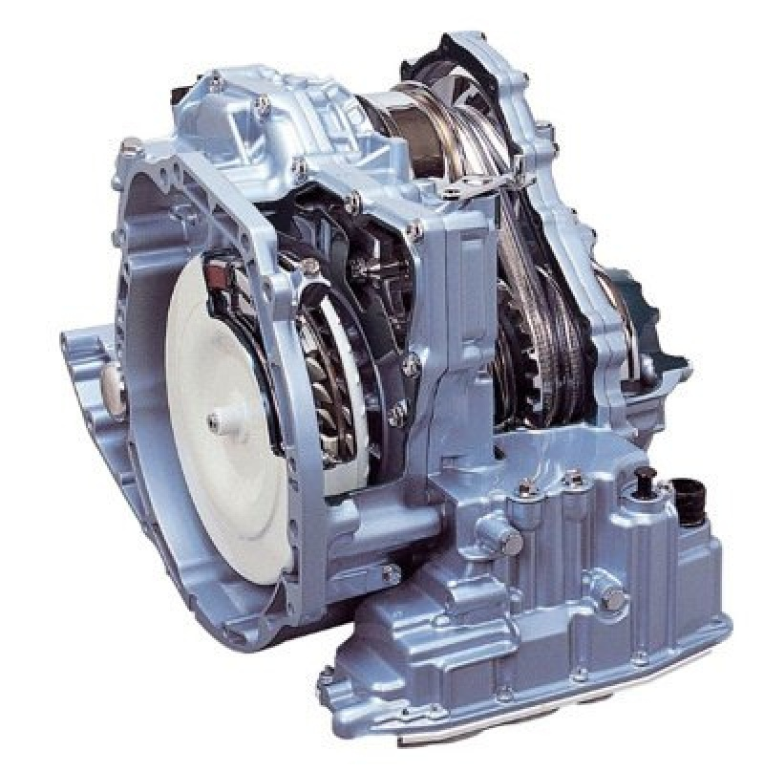
- Бесступенчатая коробка передач JF009e

Модель двигателя

Исследование, моделирование трансмиссии транспортного средства невозможно без учета параметров двигателя внутреннего сгорания. Под выбранные характеристики автомобиля будет использоваться двигатель 1NZ-FE, представленный на рисунке 12. Характеристики двигателя представлены в таблице 1.
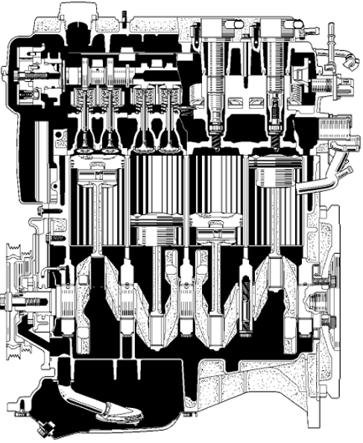
- Двигатель внутреннего сгорания 1NZ-FE

Таблица 1 – Основные характеристики двигателя 1NZ-FE
Параметр | Значение
Тип двигателя | Рядный, 4 цилиндра, DOHC, VVT-i
Рабочий объем | 1.5 л (1497 см³)
Диаметр цилиндра / Ход поршня | 75 мм / 84,7 мм
Степень сжатия | 10.5:1
Мощность | 109 л.с. (80 кВт) при 6000 об/мин
Крутящий момент | 141 Н·м при 4200 об/мин
Система питания | Инжектор, EFI
Топливо | Бензин АИ-92/95
Охлаждение | Жидкостное
Вес | 98 кг
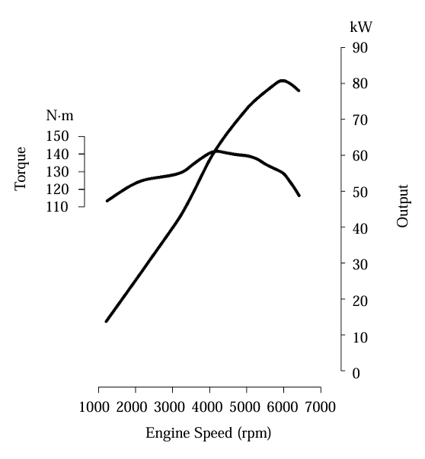
- Внешняя скоростная характеристика двигателя 1NZ-FE [3]

Эффективность вариатора

На основе нескольких статей по исследованию потерь в вариаторе [4, 5] мною была построена функция, в первом приближении описывающая зависимость кпд вариатора от момента и передаточного числа. Построенная функция представлена на рисунке 14.
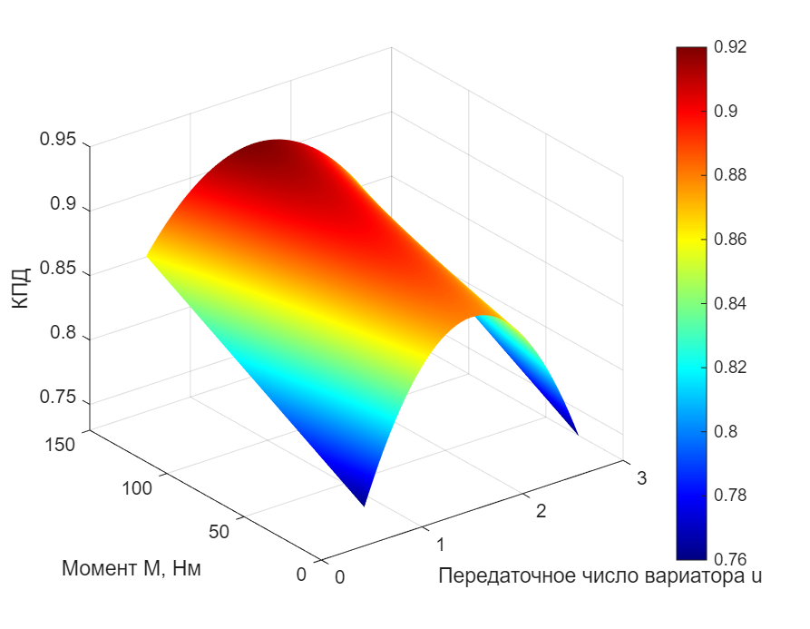
- Модель эффективности вариатора

Тягово-динамический расчет

Внешняя скоростная характеристика

Внешняя скоростная характеристика рассматриваемого двигателя представлена на рисунке 15.
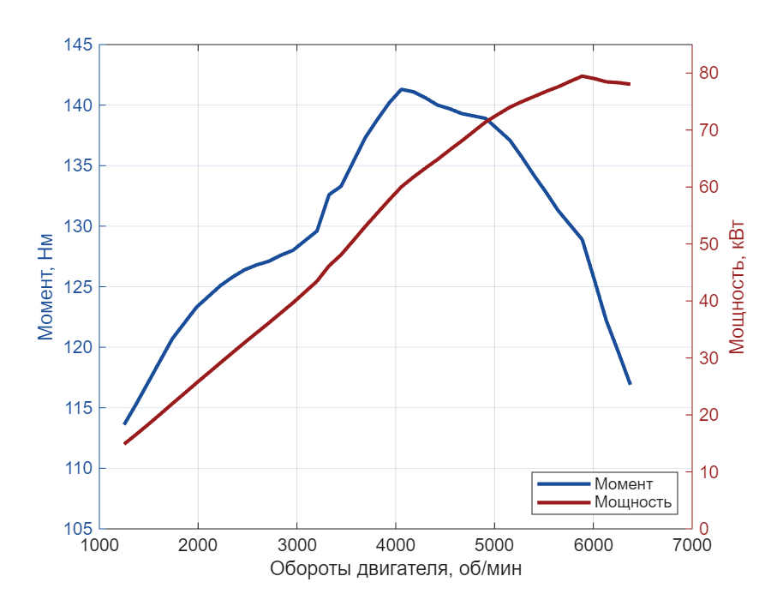
- Внешняя скоростная характеристика 1NZ-FE

Определение передаточных чисел трансмиссии

Целью данного расчёта является определение передаточных чисел трансмиссии автомобиля. Так как диапазон передаточных чисел бесступенчатого вариатора известен, задача расчёта сводится к подбору передаточного числа главной передачи. Для этого задаются максимальная линейная скорость автомобиля $V_{max}$, радиус колеса $R$, а также минимальное передаточное отношение вариатора $i_{min}^{CVT}$. Кроме того, используется характеристика двигателя для выбора оборотов при максимальной мощности.

Расчётные соотношения

Для нахождения длины окружности колеса l справедлива формула (1):

$$\begin{aligned}l=2πR\#\left(1\right)\end{aligned}$$

где R – радиус окружности колеса.
Частота вращения колеса при максимальной скорости V_{max} может быть найдена по формуле (2):

$$\begin{aligned}n_{max}^{\text{колесо}}=\frac{V_{max}}{l}\#\left(2\right)\end{aligned}$$

Из массива данных двигателя определяется частота вращения при максимальной мощности P по формуле (3):

$$\begin{aligned}n_{max}^{P}=n_{\text{дв}}\left(maxP\right)\#\left(3\right)\end{aligned}$$

Требуемое передаточное число главной передачи получается из условия равенства частоты вращения двигателя при пиковой мощности и частоты вращения колёс, скорректированной на минимальное передаточное отношение вариатора, как представлено в формуле (4):

$$\begin{aligned}i_{\text{ГП}}=\frac{n_{max}^{P}}{n_{max}^{\text{колесо}} i_{min}^{CVT}}=8.23\#\left(4\right)\end{aligned}$$

Результат

Подставляя заданные параметры ($V_{max}$, $R$), а также данные двигателя и вариатора, вычисляется искомое передаточное число главной передачи. Диапазон передаточных чисел трансмиссии получается, как представлено в выражении (5):

$$\begin{aligned}i_{\text{трансм}}∈\left[3.51,19.27\right]\#\left(5\right)\end{aligned}$$

Тяговый баланс

Тяговый баланс представляет собой сравнение тяговых возможностей автомобиля и сил сопротивления движению. В данном расчёте строятся границы тяговых точек вариатора для разных передаточных чисел, чтобы определить диапазон доступной тяги на ведущих колёсах.

Тяговая сила

Тяговая сила на ведущих колёсах рассчитывается по формуле (6):

$$\begin{aligned}F_{\text{тяги}}\left(v\right)=\frac{M_{\text{дв}}\left(n\right) i_{\text{трансм}} η_{\text{трансм}}}{r},\#\left(6\right)\end{aligned}$$

где $M_{\text{дв}}(n)$ — крутящий момент двигателя при частоте вращения $n$;
$i_{\text{трансм}}$ — общее передаточное число трансмиссии (вариатор × главная передача);
$η_{\text{трансм}}$ — коэффициент полезного действия трансмиссии;
$r$ — динамический радиус колеса.

Силы сопротивления движения

Суммарная сила сопротивления движению складывается из сопротивления качению и аэродинамического сопротивления может быть найдена по формуле (7):

$$\begin{aligned}F_{\text{сопр}}\left(v\right)=F_{\text{кат}}+F_{\text{возд}}\left(v\right),\#\left(7\right)\end{aligned}$$

Аэродинамическое сопротивление зависит квадратично от скорости, как представлено в выражении (8):

$$\begin{aligned}F_{\text{возд}}\left(v\right)=\frac{1}{2}ρC_{x}Sv^{2},\#\left(8\right)\end{aligned}$$

где $ρ$ — плотность воздуха;
$C_{x}$ — коэффициент аэродинамического сопротивления;
$S$ — площадь лобовой поверхности автомобиля;
$F_{\text{кат}}=C_{r}mg$ — сила сопротивления качению.

Графическое построение

Построение тяговой характеристики для бесступенчатых коробок передач немного отличается от аналогичного построения для ступенчатых коробок передач. Основное отличие заключается в том, что тяговдинамическая характеристика во втором случае представляет из себя группу кривых для каждой из передач, а в первом случае - область состояний, ограниченную низшей и высшей передачами бесступенчатой коробки. Полученная тягово-динамическая характеристика представлена на рисунке 16.
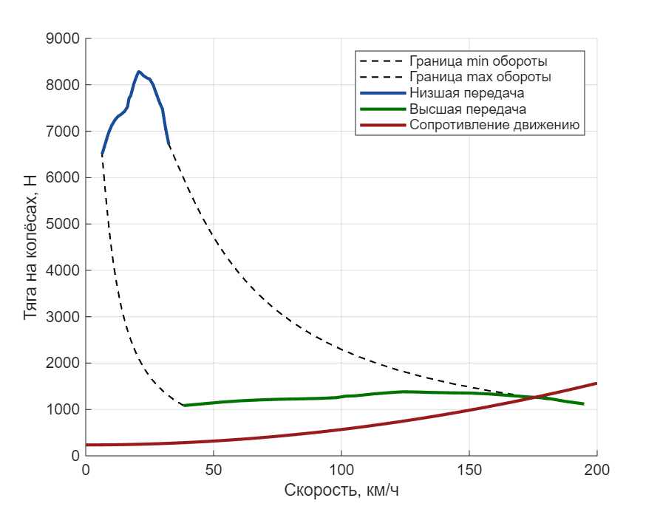
- Тягово-динамическая характеристика

Для разных передаточных чисел вариатора строятся:
- кривая тяги на высшей передаче $i_{min}^{CVT}$,
- кривая тяги на низшей передаче $i_{max}^{CVT}$,
- изменение тяги на низких оборотах от передаточного числа,
- изменение тяги на высоких оборотах от передаточного числа.
Кривая сопротивления возрастает с увеличением скорости, а тяговые характеристики убывают с ростом скорости из-за уменьшения доступного крутящего момента на колесе.
Точка пересечения огибающей тяговых кривых с кривой сопротивления соответствует максимальной возможной скорости автомобиля. Диапазон тяговых возможностей ограничен верхними и нижними кривыми вариатора.

Динамический фактор

Динамический фактор характеризует способность автомобиля разгоняться и преодолевать сопротивления движению. Он определяется через свободную тягу на ведущих колёсах, которая учитывает аэродинамическое сопротивление, как представлено в формуле (9):

$$\begin{aligned}F_{\text{св}}\left(v\right)=F_{\text{т}}\left(v\right)-F_{\text{возд}}\left(v\right),\#\left(9\right)\end{aligned}$$

где $F_{\text{т}}(v)$ — тяговая сила на колёсах;
$F_{\text{возд}}(v)=\frac{1}{2}ρC_{x}Sv^{2}$ — аэродинамическое сопротивление.
Динамический фактор определяется как отношение свободной тяги к весу автомобиля, как представлено в выражении (10):

$$\begin{aligned}D\left(v\right)=\frac{F_{\text{св}}\left(v\right)}{mg}.\#\left(10\right)\end{aligned}$$

Полученная динамическая характеристика представлена на рисунке 17:
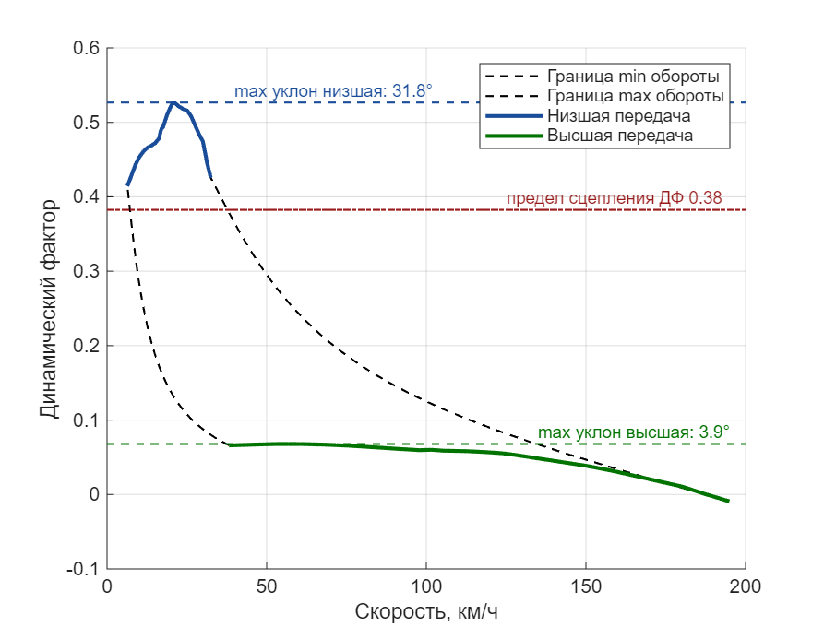
- Динамическая характеристика

Ускорение автомобиля

Ускорение характеризует способность автомобиля изменять скорость на различных режимах работы трансмиссии. В расчёте оно определяется непосредственно из динамического уравнения движения без интегрирования по времени.
Согласно динамическому уравнению, ускорение автомобиля выражается через свободную тягу, как представлено в формуле (11):

$$\begin{aligned}a\left(v\right)=\frac{F_{\text{св}}\left(v\right)}{m},\#\left(11\right)\end{aligned}$$

Где $F_{\text{св}}\left(v\right)$ определяется из выражения (12):

$$\begin{aligned}F_{\text{св}}\left(v\right)=F_{\text{т}}\left(v\right)-F_{\text{возд}}\left(v\right).\#\left(12\right)\end{aligned}$$

Таким образом, ускорение зависит только от:
- тяговой силы на ведущих колёсах $F_{\text{т}}(v)$;
- аэродинамического сопротивления $F_{\text{возд}}(v)$;
- массы автомобиля $m$.
Расчёт выполняется для крайних передаточных чисел вариатора ($i_{CVT}^{min}$ и $i_{CVT}^{max}$), что позволяет получить верхнюю и нижнюю границы ускорения в рабочем диапазоне скоростей.
Полученный график ускорения представлен на рисунке 18:
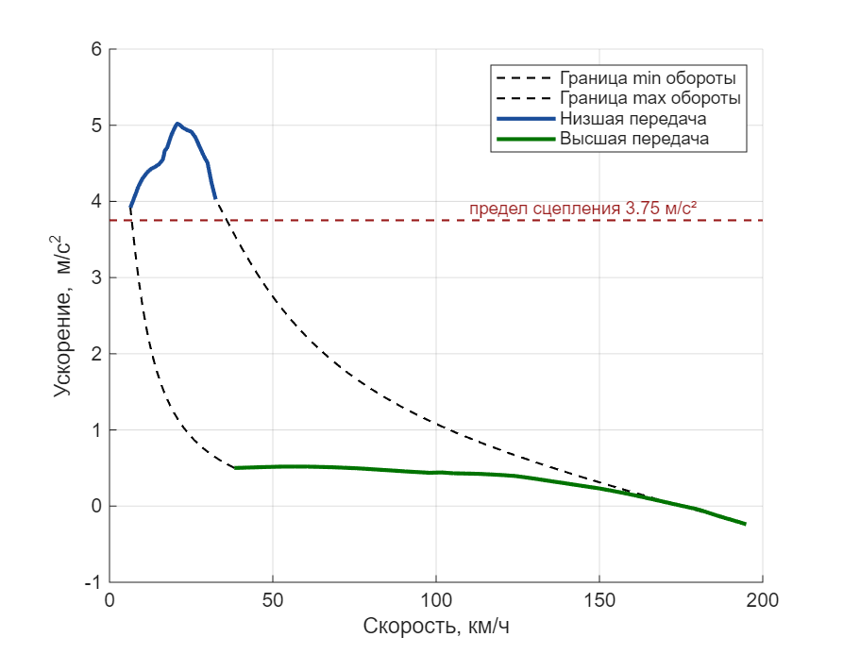
- Ускорение автомобиля

На графике по оси абсцисс откладывается скорость $v$, а по оси ординат – ускорение $a(v)$. Область между кривыми для минимального и максимального передаточных чисел вариатора отражает диапазон возможных разгонных характеристик автомобиля.

Поверочный расчёт прижимной силы конусов вариатора

Перед выполнением поверочного расчёта необходимо определить, обеспечивает ли максимальное давление в гидросистеме такую силу прижатия конусов, при которой возможно передать требуемый крутящий момент. Для этого вычисляется реализуемая сила сжатия ремня, её нормальная составляющая с учётом угла наклона поверхности, получаемая касательная сила и соответствующий ей момент.

Дано

- Максимальный передаваемый момент: $M_{max}=141,00 \text{Н}⋅\text{м}$.
- Радиус точки приложения силы к ремню: $r=0,026 \text{м}$.
- Коэффициент сцепления: $μ=0,10$ [6].
- Площадь поверхности прижатия: $A=12 367 {\text{мм}}^{2}=0,012367 {\text{м}}^{2}$.
- Максимальное давление в системе: $p_{max}=6 \text{МПа}=6⋅{10}^{6} \text{Па}$.
- Угол наклона рабочей поверхности: $α={11}^{∘}$.

Расчёт
Реализуемая сила сдавливания ремня может быть найдена из выражения (13):
$$\begin{aligned}F_{\text{реал}}=p_{max}⋅A=6⋅{10}^{6}⋅0,012367=74 202,00 \text{Н}.\#\left(13\right)\end{aligned}$$

Нормальная сила прижатия может быть найдена из выражения (14):

$$\begin{aligned}N_{\text{реал}}=F_{\text{реал}}⋅cosα=74 202,00⋅cos{11}^{∘}≈72 838,70 \text{Н}.\#\left(14\right)\end{aligned}$$

Толкающая сила ремня может быть найдена из выражения (15):

$$\begin{aligned}T_{\text{реал}}=μ⋅N_{\text{реал}}=0,10⋅72 838,70≈7 283,87 \text{Н}.\#\left(15\right)\end{aligned}$$

Реализуемый момент может быть найден из выражения (16):

$$\begin{aligned}M_{\text{реал}}=T_{\text{реал}}⋅r=7 283,87⋅0,026≈189,38 \text{Н}⋅\text{м}.\#\left(16\right)\end{aligned}$$

Тогда получим выражение (17):

$$\begin{aligned}M_{\text{реал}}≈189,38 \text{Н}⋅\text{м}≥M_{max}=141,00 \text{Н}⋅\text{м}.\#\left(17\right)\end{aligned}$$

Максимальное давление $p_{max}=6 \text{МПа}$ обеспечивает достаточную прижимную силу для передачи требуемого крутящего момента при угле наклона конусов $α={11}^{∘}$.

Расчет методом конечных элементов

В случаях, когда аналитические методы расчёта конструкций становятся слишком сложными или невозможными из-за геометрии, нагрузок или условий закрепления, применяется метод конечных элементов (МКЭ). Этот численный метод позволяет разбить сложную конструкцию на множество мелких, простых элементов, для которых можно легко решить уравнения равновесия.
Для расчета был выбран подвижный конус ведомого шкива вариатора, представленный на рисунке 19. Он одновременно испытывает нагрузки от давления гидросистемы, центробежных сил вращения и крутящего момента ремня вариатора.

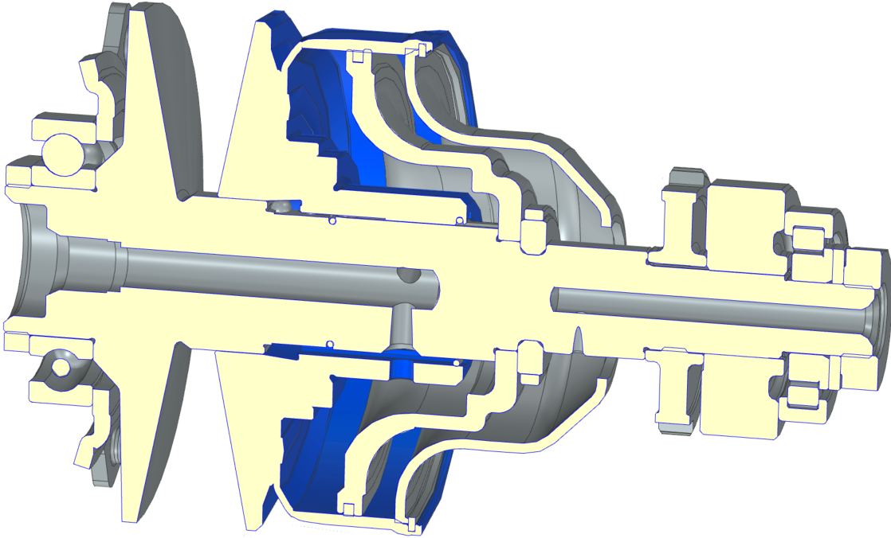

- Вид на подвижный конус в сечении трехмерных моделей

В рамках текущего расчета будет модель будет испытываться только на воздействие давления и центробежных сил, так как крутящий момент не оказывает влияния на самое тонкое и опасное сечение модели.
Расчет МКЭ выполнен в среде Siemens NX Nastran с использованием тетраэдрических элементов второго порядка. Модель содержит около 60000 элементов, что обеспечивает достаточную точность результатов. Построенная КЭ модель представлена на рисунке 20.
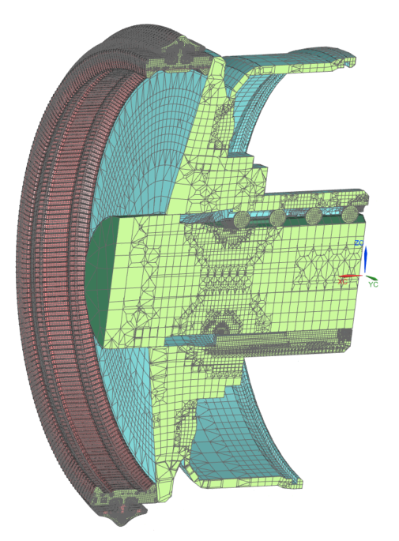
- Вид на тетрадную сетку моделей симуляции в разрезе

Материал модели — сталь AISI 4340, аналог 40ХН2МА, свойства представлены в таблице 2.
Таблица 2 – Основные характеристики материала AISI 4340
Параметр | Значение
Плотность $ρ$ | $7.85×{10}^{-6}$ кг/мм³
Модуль Юнга $E$ | $$193 \text{ГПа}$$
Коэффициент Пуассона $ν$ | $$0.284$$
Предел текучести $σ_{y}$ | $$1178 \text{МПа}$$

Граничные условия и нагрузки

Для закрепления модели были зафиксированы все степени свободы в области сопряжения с валом. Нагрузки включали давление гидросистемы, распределенное по внутренней поверхности конуса, и центробежные силы, рассчитанные по угловой скорости вращения.
Закрепления были выставлены через ограничение перемещения вала, вместе с которым вращется и по которому перемещается исследуемый конус, как представлено на рисунке 21.
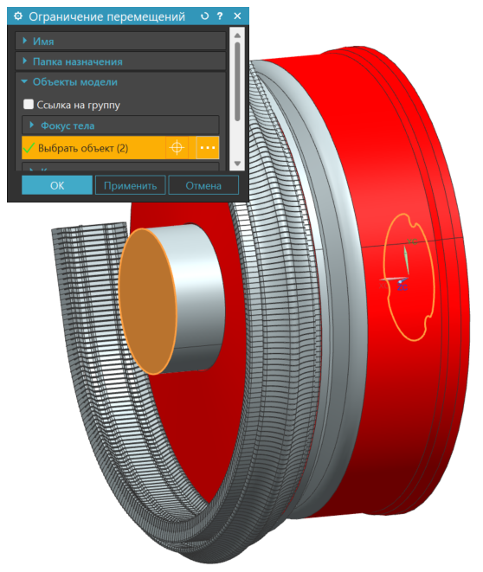
- Ограничение перемещений вала

Также были выставлены заделки на ребрах звеньев ремня, как представлено на рисунке 22.
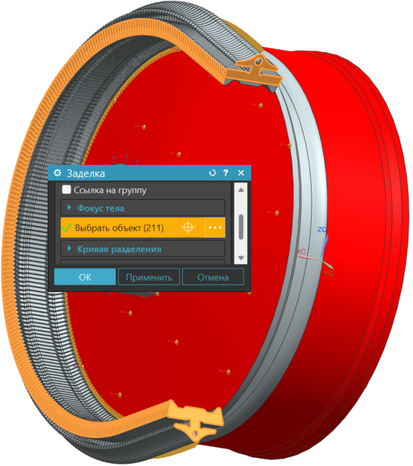
- Заделки на гранях звеньяев ремня

Помимо этого, необходимо было обозначить контакты между звеньями и конусом, как представлено на рисунке 23, шариками и конусом, как на рисунке 24, а также между шариками и валом, как представлено на рисунке 25.

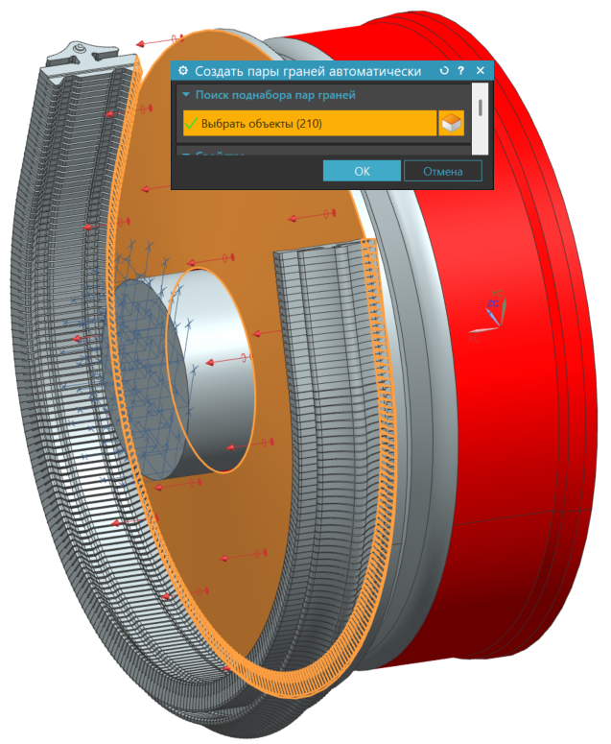
- Обозначение поверхностей контакта звеньев ремня и конуса
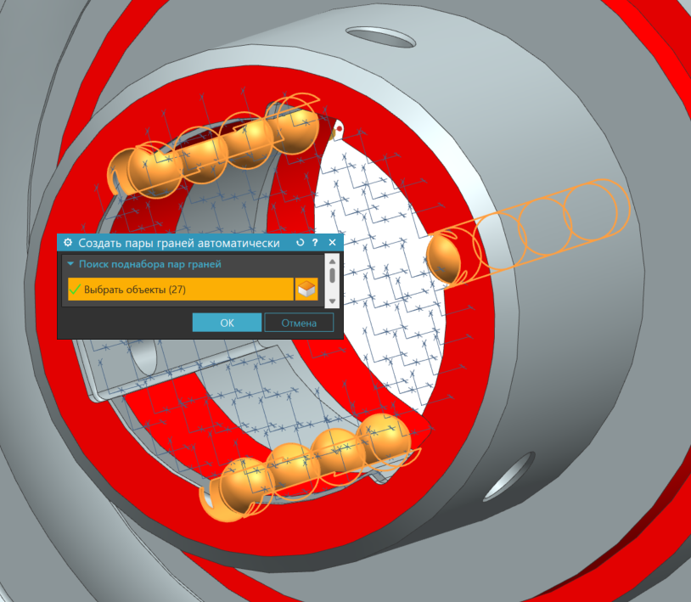
- Обозначение поверхностей контакта шариков и конуса

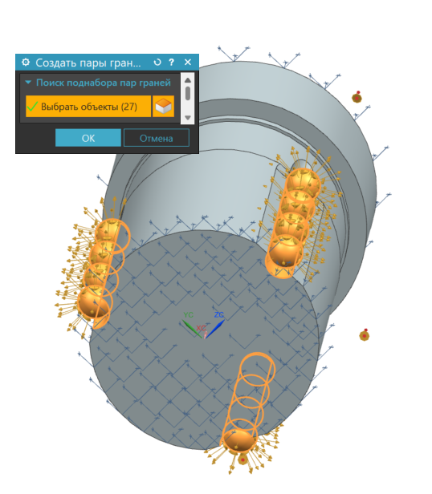
- Обозначение поверхностей шариков и вала

После задания граничных условий необходимо задаться нагрузками. У нас их две: давление гидросистемы и центробежные силы.
Давление 6 МПа было распределено по всей рабочей поверхности конуса, чтобы реализовать максимальные напряжения в угле конус, как представлено на рисунке 26.
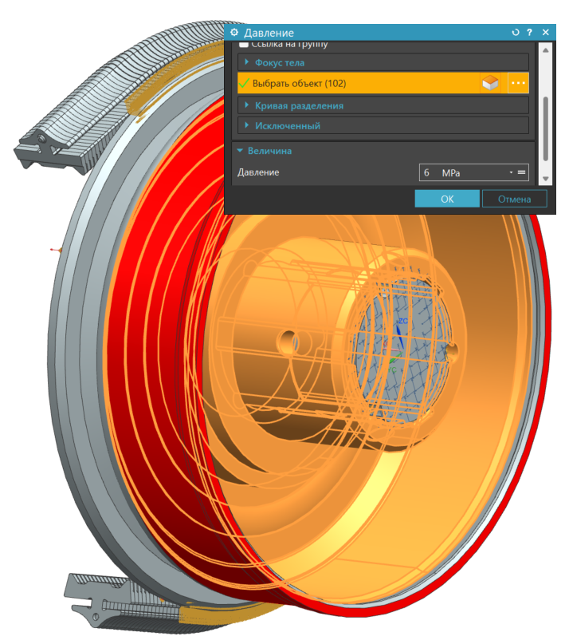
- Приложение давления нидросистемы к поверхности конуса

Центробежную силу необходимо задать с помощья вращения. Для этого необходимо вычислить максимальную угловую скорость вращения конуса.
Пиковая частота вращения на ведомом валу (в об/мин) может быть найдена из выражения (18):

$$\begin{aligned}n_{max}^{\text{вал}}=n_{max}^{\text{двигатель}}⋅i_{max}=6000⋅2.561=15366 \text{об/мин}.\#\left(18\right)\end{aligned}$$

Переводим обороты в градусы в секунду, как представлена в выражении (19):
$$\begin{aligned}1 \text{об/мин}=\frac{1}{60} \text{об/с}=\frac{{360}^{∘}}{60 \text{s}}=\frac{6^{∘}}{\text{s}}.\#\left(19\right)\end{aligned}$$

Следовательно, получим выражение (20):

$$\begin{aligned}ω_{\text{пик}}=n_{max}^{\text{вал}}⋅\frac{6^{∘}}{\text{s}}=15366⋅\frac{6^{∘}}{\text{s}}=\frac{{92196}^{∘}}{\text{s}}.\#\left(20\right)\end{aligned}$$

Итого получаем результат представленный в выражении (21):

$$\begin{aligned}ω_{\text{пик}}=92 \frac{{196}^{∘}}{\text{s}}\#\left(21\right)\end{aligned}$$

Теперь можно задать центробежную силу через угловую скорость вращения 92 196 градусов в секунду, как представлено на рисунке 27.
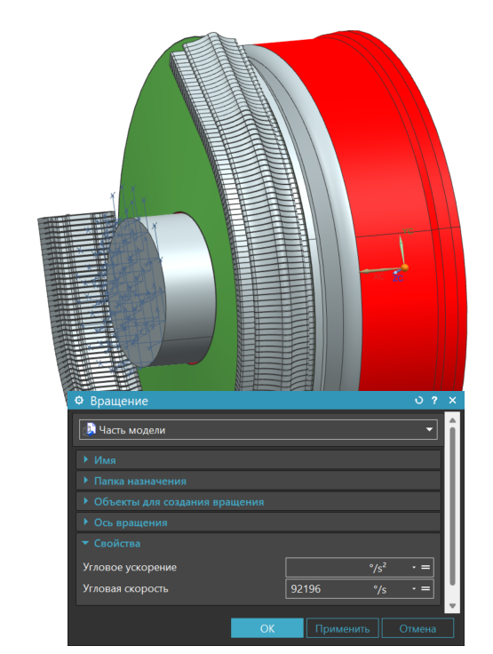
- Вращение конуса

По итогу получилась следующая модель с заданными граничными условиями и нагрузками как представлено на рисунках 28 и 29 соответственно.
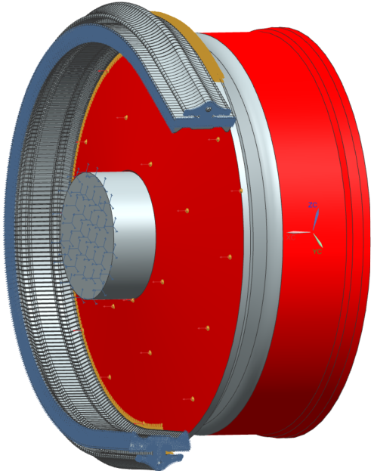
- Вид на модель с приложенными граничными условиями и нагрузками спереди
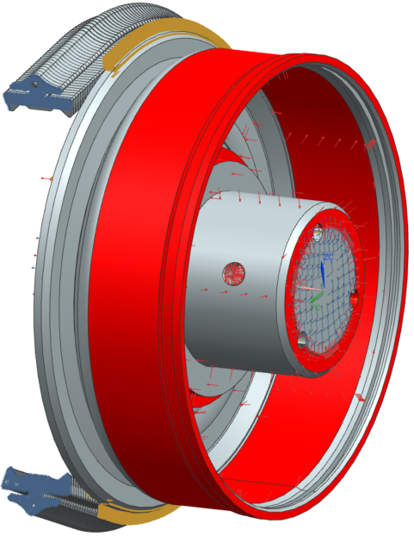
- Вид на модель с приложенными граничными условиями и нагрузками сзади

Результаты расчёта

По итогу получились следующие эпюры напряжений и деформаций, представленные на рисунках 30 и 31 соответственно.
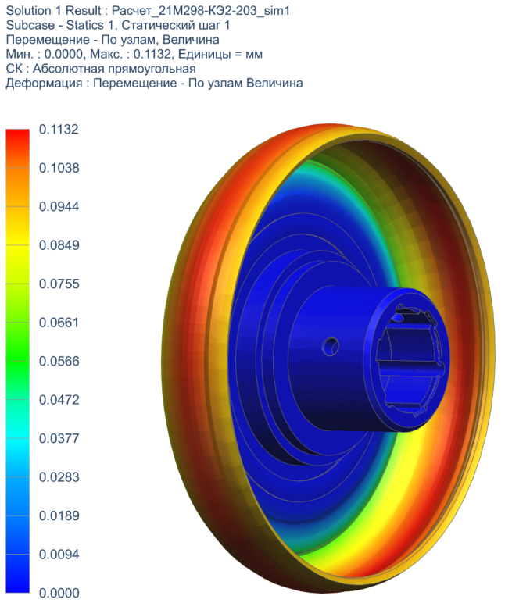
- Эпюра деформаций
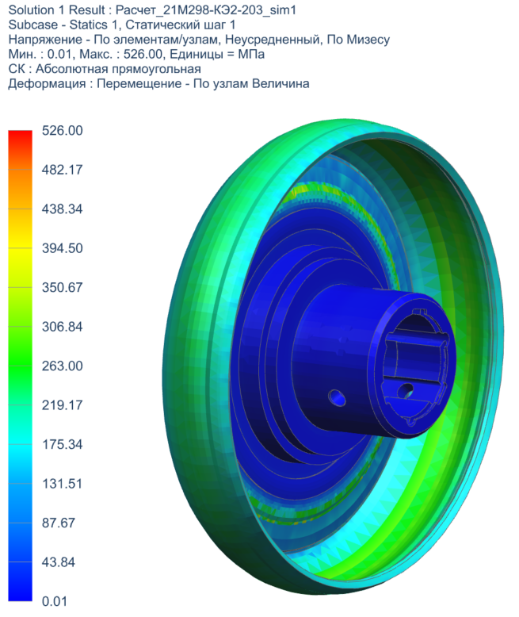
- Эпюра напряжений

По результатам статического МКЭ-анализа максимальное эквивалентное напряжение в конструкции составило $σ_{max}=526 \text{Мпа}$.
Для выбранного материала AISI 4340 предел текучести равен $σ_{\text{y}}=1178 \text{Мпа}$.
Запас прочности определим как отношение предела текучести к максимальному напряжению из выражения (22):

$$\begin{aligned}n=\frac{σ_{\text{y}}}{σ_{max}}=\frac{1178}{526}≈2.24.\#\left(22\right)\end{aligned}$$

Вывод: конструкция обладает достаточным запасом прочности, так как расчётное значение $n≈2.24$ превышает единицу и соответствует требованиям к статической прочности.

ЗАКЛЮЧЕНИЕ

В ходе выполнения курсовой работы была проведена комплексная разработка бесступенчатой коробки передач (вариатора), включая изучение её конструктивных особенностей, анализ преимуществ и ограничений по сравнению с традиционными ступенчатыми трансмиссиями. В первую очередь был выполнен обзор существующих типов вариаторов, включая клиновые, конусные и тороидальные конструкции. На основании сравнительного анализа было выявлено, что клиновый вариатор с толкающим ремнем представляет собой оптимальное решение с точки зрения технологичности, надежности и эффективности передачи мощности.
Был произведён тягово-динамический расчет транспортного средства с использованием разработанной конструкции вариатора. В процессе работы были построены карта кпд вариатора и графики зависимости тяги на колесах, динамического фактора и ускорения автомобиля от различных режимов движения. На основании полученных результатов было установлено, что кпд вариатора значительно снижается при крайних значениях передаточного числа и крутящего момента, что ограничивает эффективный диапазон работы коробки передач. При этом было показано, что оптимальные тяговые характеристики автомобиля достигаются преимущественно в одном диапазоне режимов движения, что накладывает определённые ограничения на эксплуатационные возможности транспортного средства.
Кроме того, был проведён поверочный расчет прижимной силы конусов вариатора, что позволило подтвердить достаточность сил сцепления для передачи номинального момента. Для оценки прочностных характеристик подвижного конуса был выполнен расчет методом конечных элементов (МКЭ), по результатам которого было установлено, что конструкция выдерживает эксплуатационные нагрузки и обеспечивает необходимую долговечность элементов.
Таким образом, в ходе работы были выполнены все поставленные цели: изучены конструктивные особенности бесступенчатых трансмиссий, произведён сравнительный анализ различных типов вариаторов, проведён тягово-динамический расчет транспортного средства, выполнены расчеты силовых и прочностных характеристик элементов вариатора. Полученные результаты подтверждают целесообразность применения клинового вариатора с толкающим ремнем, при этом выявлены ограничения по диапазону передаточных чисел и режимам эффективной работы, что является важным фактором при проектировании подобных трансмиссий.

СПИСОК ИСПОЛЬЗОВАННЫХ ИСТОЧНИКОВ

Статья в периодических изданиях и сборниках статей:
Электронные ресурсы:
- Continuously Variable Transmission (CVT) Market Size and Share Forecast Outlook 2025 to 2035 (Электронный ресурс). – URL: https://www.futuremarketinsights.com/ (дата обращения 27.10.2025).
- Continuously Variable Transmission (CVT) Market Size, Share, Growth, and Industry Analysis By Type, By Application and Regional Forecast to 2033 (Электронный ресурс). – URL: https://www.futuremarketinsights.com/ (дата обращения 27.10.2025).
- 1NZ-FE Engine description (Электронный ресурс). – URL: https://www.hybrids.com/ (дата обращения 12.10.2025).
Статья в периодических изданиях и сборниках статей:
- Xinyou Li, Mo Liping. Optimal adaptation equivalent factor of energy management strategy for plug-in CVT HEV. Institution of Mechanical Engineers Part D Journal of Automobile Engineering. Т. 233. 2019. С. 877 – 889.
- Jiageng Ruan1, Paul DWalker, Jinglai Wu, NongZhang, Bangji Zhang. Development of continuously variable transmission and multi-speed dual clutch transmission for pure electric vehicle. Advances of mechanical engineering journal. Т. 10. 2018. С. 1 – 15.
Книги:
- Bonsen, B. Efficiency optimization of the push-belt CVT by variator slip control. Technische Universiteit Eindhoven. 2006.

